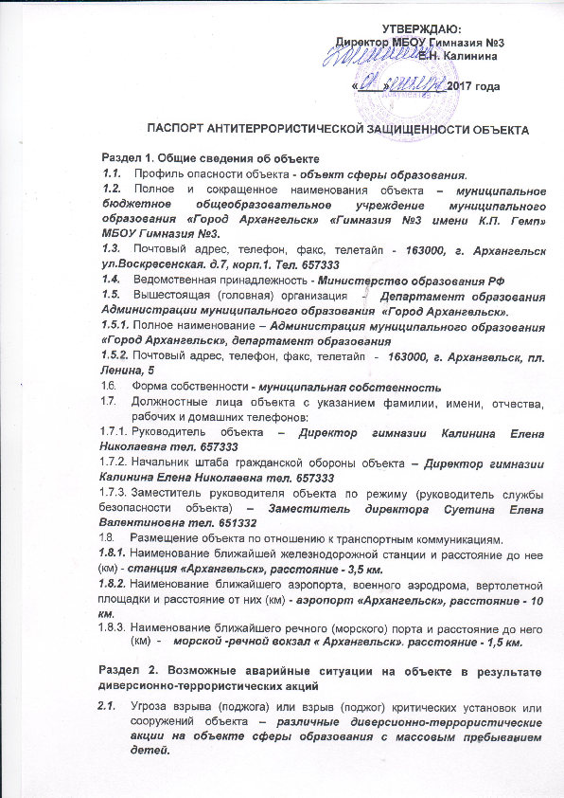

2.2. Наименование и характеристика опасного вещества, общее количество опасного вещества, используемого (обращающегося) или хранящегося на объекте - ***опасные вещества на объекте*** ***отсутствуют.***

2.3. Характер воздействия на организм человека, средства защиты и меры первой помощи пострадавшим от воздействия вещества - ***опасные вещества на объекте*** ***отсутствуют.***

1. Краткое описание технологического процесса, осуществляемого на критической установке или сооружении объекта (с указанием количества и физико-химических параметров используемого опасного вещества) - ***технологические процессы*** ***на объекте отсутствуют.***
2. Условия возникновения и сценарии развития аварий в результате диверсионно-террористических акций (иллюстрируются ситуационными планами) – ***возможность возникновения аварии на объекте отсутствует.***
3. Оценка количества прореагировавшего в результате аварии опасного вещества (% общего количества опасного вещества) - ***опасные вещества на объекте*** ***отсутствуют.***
4. Оценка глубины (км) и площади (кв. м) зоны поражения, образующейся в результате аварии - ***возможность возникновения аварии на объекте отсутствует.***
5. Оценка возможного числа пострадавших (в т.ч. смертельных случаев) в случае аварии среди персонала и среди населения – ***в результате диверсионно-террористических акций (взрыв, поджог и т.д.) может пострадать 98 сотрудников работающих на постоянной основе, 6 совместителей, 895 учащихся гимназии, 70 посетителей, в зависимости от проводимых мероприятий в здании гимназии.***

2.1.8. Обеспеченность персонала объекта средствами индивидуальной защиты ***- средства защиты отсутствуют.***

2.1.9. Наличие укрытий и убежищ для персонала, их краткая характеристика, готовность к приему укрываемых - ***ближайшее бомбоубежище находится в 100 метрах, по адресу пл. Ленина, 1. Рассчитано на 200 человек.***

2.2. Прекращение жизнеобеспечения критических установок объекта или объекта в целом.

1. Характеристика жизнеобеспечения объекта и критических установок –***критические установки на объекте отсутствуют.***
2. Условия возникновения и сценарии развития аварийных ситуаций на объекте в результате внезапного прекращения жизнеобеспечения объекта и критических установок (иллюстрируются ситуационными планами) - ***критические установки на объекте отсутствуют.***
3. Наличие замещающих стационарных систем жизнеобеспечения, их краткая характеристика и время введения в действие - ***стационарные системы жизнеобеспечения отсутствуют.***
4. Наличие аварийных систем жизнеобеспечения, обеспеченность ими (типы систем, количество) и время введения в действие – ***аварийные системы жизнеобеспечения отсутствуют.***

**2.3.** Вывод из строя или несанкционированное вмешательство в работу автоматизированных систем управления технологическими процессами (АСУ ТП), информационных и телекоммуникационных систем и сетей.

2.3.1. Системы защиты информации, применяемой в АСУ ТП - ***АСУ ТП, информационные и телекоммуникационные системы и сети отсутствуют.***

2.3.1.1. Наличие систем разграничения доступа, идентификации и аутентификации в системах защиты информации, их краткая характеристика - ***АСУ ТП, информационные и телекоммуникационные системы и сети отсутствуют.***

2.3.1.2. Наличие контрольно-пропускной системы доступа к АСУ ТП и ее оконечным устройствам - ***АСУ ТП, информационные и телекоммуникационные системы и сети отсутствуют.***

1. Наличие физических (гальванических) сопряжений между АСУ ТП и информационными, информационно - телекоммуникационными системами и сетями объекта и его эксплуатирующей и вышестоящей организациями, характеристика сопряжений – ***АСУ ТП*** ***отсутствуют.***
2. Наличие доступа к АСУ ТП по внешним каналам связи (включая доступ через глобальные компьютерные сети), его характеристика - ***АСУ ТП*** ***отсутствуют.***
3. Технические решения, исключающие создание аварийных ситуаций на объекте с использованием АСУ ТП, их характеристика - ***АСУ ТП*** ***отсутствуют.***

2.3.5. Процедуры проверки внедрения программных и программно- аппаратных закладок в АСУ ТП, характеристика используемых при проверке приборов и методик - ***АСУ ТП*** ***отсутствуют.***

2.3.6. Условия возникновения и сценарии развития аварий в результате несанкционированного вмешательства в работу АСУ ТП - ***АСУ ТП*** ***отсутствуют.***

2.4. Захват центрального диспетчерского пункта (ЦДП) объекта (взятие в заложники его персонала) и/или вывод его из строя.

1. Возможные сценарии захвата ЦДП (иллюстрируются ситуационными планами) – ***ЦДП отсутствует.***
2. Условия возникновения и сценарии развития аварий на критических установках объекта в результате вывода ЦДП из строя – ***критические установки и ЦДП отсутствуют.***
3. Количество персонала, обслуживающего ЦДП - ***ЦДП отсутствует.***

2.4.4. Наличие резервных пунктов управления, время, необходимое для передачи им функций управления технологическими процессами – ***резервные пункты управления отсутствуют.***

**Раздел 3. Персонал объекта.**

3.1. Численность сотрудников - ***103 человека.***

1. Общая по объекту - ***100 человек.***
2. На критических установках (участках) объекта - ***критические установки***

***на объекте отсутствуют.***

3.2. Средняя заработная плата.

1. В целом по объекту ***– конфиденциальная информация.***
2. На критических установках (участках) объекта - ***критические установки***

***на объекте отсутствуют.***

1. Наличие задержек в выплате зарплаты, срок задержки - ***заработная плата***

***выплачивается без задержек.***

* 1. Количество сотрудников, состоящих на учете в наркодиспансере.

1. В целом по объекту - ***отсутствуют.***
2. На критических установках (участках) объекта - ***отсутствуют.***

3.4. Количество сотрудников, состоящих на учете в психоневродиспансере

3.4.1. В целом по объекту - ***отсутствуют***

3.4.2. На критических установках (участках) объекта - ***отсутствуют***

3.5. Национальный состав и гражданство сотрудников объекта.

1. В целом по объекту - ***состав*** ***сотрудников многонациональный, по***

***национальности преобладают – русские. Все сотрудники являются гражданами Российской Федерации,***

1. На критических установках (участках) объекта - ***критические установки***

***на объекте отсутствуют.***

1. Наличие в руководящем звене и в составе акционеров объекта лиц из числа иностранцев, установочные данные и осведомленность в вопросах противодиверсионной и антитеррористической защиты объекта – ***МБОУ Гимназия №3 является муниципальным общеобразовательным учреждением.***

**Раздел 4. Силы и средства охраны объекта**

4.1. Параметры охраняемой территории.

1. Площадь (кв. м).**- *площадь территории МБОУ Гимназия №3 14381 кв.м.***
2. Периметр (м).- ***периметр здания 295,88 метра.***
3. Наличие запретных и/или режимных зон, их площадь (кв. км) и протяженность границ (м) - ***запретные и режимные зоны на территории МБОУ Гимназия №3 отсутствуют.***
4. Краткая характеристика местности в районе расположения объекта (рельеф, прилегающие лесные массивы, возможность скрытного подхода к объекту) ***– объект расположен в черте города. Фасад здания выходит во двор магазинов «Океан», «Берёзка», слева от центрального входа расположен пустырь и мусорные ящики. Справа от центрального входа находятся: музей изобразительного искусства в здании жилого 9-го дома. С тыла МБОУ Гимназия №3 находится сквер.***
   1. Инженерные заграждения – ***дворовая территория забором не огорожена.***
5. Конструкция и параметры, в т.ч. высота (м), общая протяженность (м) ограждения - ***отсутствует.***
6. Наличие контрольно-следовой полосы, ее параметры - расстояние от ограждения (м), ширина (м), общая протяженность (м) ***– КСП отсутствует.***
7. Технические средства обнаружения и сигнализации периметра, их характеристика - ***отсутствует.***

4.2.5. Контрольно-пропускные пункты для прохода персонала, проезда автомобильного и железнодорожного транспорта, оборудование их техническими средствами контроля ***- отсутствует.***

4.2.6. Наличие локальных зон безопасности, характеристика их оборудования инженерно-техническими средствами охраны – ***локальные зоны безопасности отсутствуют.***

4.3. Силы охраны.

4.3.1. Организационная основа охраны (подразделение внутренних войск МВД России, подразделение Управления вневедомственной охраны МВД России, ведомственная охрана, служба безопасности предприятия, частные охранные предприятия и др.), в случае частных охранных предприятий - его наименование, адрес, а также номер, дата выдачи и срок действия лицензии – **Ф*ГКУ Управление вневедомственной охраны войск национальной гвардии Российской Федерации по Архангельской области, ФГКУ «Охрана» Федеральной службы войск национальной гвардии Российской Федерации, г. Архангельск пр.Ломоносова, д.201; ул. Шабалина, д.19, корп.1*** Численность охраны (мужчин/женщин: до 50 лет/старше 50 лет) ***– отсутствует.***

1. Характеристика группы быстрого реагирования (ГБР) или тревожной (резервной) группы (численность ГБР: вооружение ГБР; время прибытия ГБР от места постоянной дислокации до наиболее удаленных точек объекта; оценка уровня подготовленности) ***- в случае осложнения оперативной обстановки, вызывается группа задержания ОВО при ОВД Октябрьского территориального округа путем нажатия КТС. Численность ГЗ – 3 человека, из числа наиболее подготовленных сотрудников, вооружены табельным и автоматическим оружием, спец. средствами активной обороны и защиты, экипированы в средства индивидуальной бронезащиты, время прибытия 3 - 5 минут.***

4.3.3. Наличие планов по усилению охраны в критических ситуациях собственными силами или за счет подразделений внутренних войск МВД России. Минобороны России и др., их характеристика - ***план «Оборона» разработан УВД г. Архангельска***

4.3.4. Местоположение и оборудование караульного помещения (центрального пункта охраны или др.) - ***караульное помещение отсутствует.***

4.4. Средства охраны.

1. Огнестрельное оружие (тип, количество) - ***отсутствует.***
2. Защитные средства (тип, количество) - ***отсутствует.***
3. Специальные средства (тип, количество) - ***отсутствует.***
4. Служебные собаки (есть, нет, если есть - сколько, какой породы) - ***служебные собаки отсутствуют.***

4.5. Организация связи.

1. Между постами *-* ***телефонная связь .***
2. Между постами и центральным пунктом охраны *-* ***телефонная связь .***

4.5.3. Между центральным пунктом, диспетчерской объекта и командованием более высокого уровня - ***телефонная связь.***

4.6. Наличие на объекте добровольной народной дружины, ее численность, функциональные обязанности по охране объекта ***- добровольная народная дружина на объекте отсутствует.***

4.7. Зафиксированные диверсионно-террористические проявления в отношении

объекта, их краткая характеристика *-* ***диверсионно-террористических проявлений в отношении МБОУ Гимназия №3 зафиксировано.***

4.8. Оценка надежности охраны объекта и способности противостоять попыткам проникновения на него диверсионно-террористической группы - ***«удовлетворительно».***

**Раздел 5. Осуществляемые (планируемые) мероприятия по усилению противодиверсионной защиты и снижению уязвимости объекта**

5.1. Первоочередные, неотложные мероприятия.

5.1.1. Усиление охраны периметра объекта и уязвимых участков и сооружений

***не планируется.***

5.1.2. Оборудование локальных зон безопасности – ***не планируется.***

5.1.3. Увеличение численности, вооруженности и т.д. охранных подразделений -

***не планируется.***

5.1.4. Другие мероприятия – ***не планируются.***

5.2. Долгосрочные мероприятия, требующие длительного времени и

значительных финансовых затрат

5.2.1. Переоборудование на безопасные технологии - ***не планируется.***

1. Мероприятия по снижению количества используемых опасных веществ –

***опасных веществ на объекте нет.***

1. Установка современных систем инженерно-технических средств охраны -

***не планируются.***

5.2.4. Другие мероприятия - ***не планируются.***

**Раздел 6. Обеспечение режима секретности**

6.1. Наличие на объекте режимно-секретного органа, его численность (штатная/фактическая) *-* ***отсутствует.***

6.2 Наличие объектового перечня сведений, составляющих государственную тайну, его реквизиты (номер приказа и дата, которым введен или утвержден). *–* ***секретная информация.***

6.3 Наличие на объекте сотрудников, допущенных к работе с документами и материалами, их количество по I, П, Ш формам допуска *–* ***секретная информация.***

6.4 Меры по обеспечению режима секретности и сохранности секретных сведений в условиях чрезвычайных ситуаций на объекте *–* ***секретная информация.***